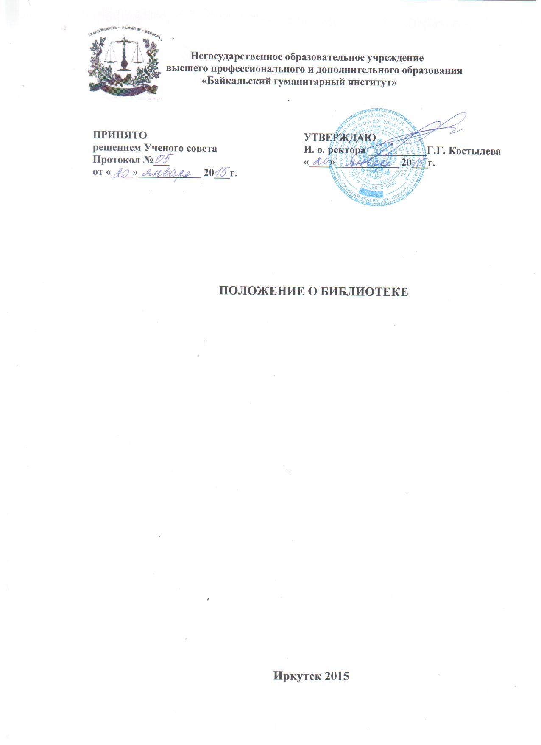

- ОБЩИЕ ПОЛОЖЕНИЯ

1.1.Настоящее положение регулирует деятельность библиотеки негосударственного образовательного учреждения высшего профессионального и дополнительного образования «Байкальский гуманитарный институт ».
1.2.Библиотека является структурным подразделением института, участвующим в учебно-воспитательном процессе в целях обеспечения права участников образовательного процесса на пользование библиотечно-информационными ресурсами.
1.3.Библиотека способствует формированию культуры личности студентов и позволяет повысить эффективность информационного обслуживания учебно-воспитательного процесса.
1.4.Библиотека руководствуется в своей деятельности федеральными законами, указами и распоряжениями Президента Российской Федерации, постановлениями и распоряжениями Правительства РФ, Законом Иркутской области, решениями Администрации, управлением образования г. Иркутска, уставом института, настоящим положением.
1.5.Библиотека доступна и бесплатна для студентов, преподавателей на специальную литературу с учетом имеющихся возможностей. Порядок пользования источникам информации, перечень основных услуг и условия их предоставления определяются положением о библиотеке института и правилами пользования библиотекой, утвержденными ректором института.
1.6.Институт несет ответственность за доступность и качество библиотечно-информационного обслуживания библиотеки.

- ОСНОВНЫЕ ЗАДАЧИ

Основными задачами библиотеки являются:
- Обеспечение обучающихся, преподавателей (далее пользователей) - доступа к информации, знаниям посредством использования библиотечно - информационных ресурсов института на различных носителях: бумажном (книжный фонд, фонд периодических изданий), магнитном - Воспитание культурного и гражданского самосознания, помощь в социализации обучающихся, развитие творческого потенциала.
- Формирование навыков независимого библиотечного пользователя, обучение поиску, отбору и критической оценке информации.
- Совершенствование предоставляемых библиотекой услуг на основе внедрения информационных технологий и компьютеризации библиотечно-информационных процессов, формирование комфортной библиотечной среды.

- ОСНОВНЫЕ ФУНКЦИИ

Для реализации основных задач библиотека:
- Формирует специализированный фонд библиотечно-информационных ресурсов:
-Комплектует фонд учебными, научными, справочными, педагогическими и научно- популярными документами на традиционных и нетрадиционных носителях информации.
-Аккумулирует фонд документов, создаваемых в институте (публикаций и работ педагогов института , лучших научных работ и рефератов обучающихся и др.).
-Осуществляет размещение, организацию и сохранность документов.
-Формирует фонд периодической печати, соответствующий профилям подготовки кадров.
- Создает информационную продукцию:
-Организует и ведет справочно-библиографический аппарат: каталоги (систематический), картотеки (систематическую картотеку статей, тематические картотеки), электронный каталог, базы данных по профилю института.
-Обеспечивает информирование пользователей об информационной продукции.
- Осуществляет дифференцированное библиотечно- информационное обслуживание учащихся:
-Консультирует пользователей при поиске и выборе литературы, прививает навыки и умения поиска информации учащихся.
-Создает условия для реализации самостоятельности в обучении, познавательной, творческой деятельности.
-Оказывает информационную поддержку в решении задач, возникающих в процессе учебной, самообразовательной и досуговой деятельности.
-Организует массовые мероприятия.
-Содействует членам педагогического коллектива и администрации института в организации образовательного процесса и досуга обучающихся.
- Осуществляет дифференцированное библиотечно- информационное обслуживание педагогических работников:
-Выявляет информационные потребности и удовлетворяет запросы, связанные с обучением, воспитанием обучающихся.
-Способствует проведению занятий по формированию информационной культуры. Является базой для проведения практических занятий по работе с информационными ресурсами.
-Поддерживает деятельность педагогических работников в области создания информационных продуктов (документов, баз данных).
-Удовлетворяет запросы пользователей и информирует о новых поступлениях в библиотеку.
-Консультирует по вопросам учебных изданий для обучающихся.

- ОРГАНИЗАЦИЯ ДЕЯТЕЛЬНОСТИ БИБЛИОТЕКИ

4.1. Наличие укомплектованной библиотеки в институте обязательно.
4.2. Структура библиотеки включает абонемент и читальный зал.
4.3. Библиотечно-информационное обслуживание осуществляется на основе библиотечно - информационных ресурсов в соответствии с учебным и воспитательным института, программами и планом работы библиотеки.
4.4. В библиотеке возможно предоставление платных услуг, перечень которых определяется соответствующим положением.
4.5. В целях обеспечения модернизации библиотеки в условиях информатизации образования и в пределах средств института обеспечивает библиотеку:
- Комплектованием библиотечно-информационных ресурсов;
- Современной электронно - вычислительной, телекоммуникационной и копировально-множительной техникой и необходимыми программными продуктами;
- Ремонтом и сервисным обслуживанием техники и оборудования библиотеки;
- Библиотечной техникой и канцелярскими принадлежностями.
4.6. Институт создает условия для сохранности аппаратуры, оборудования и имущества библиотеки.
4.7. Ответственность за систематичность и качество комплектования основного фонда библиотеки, комплектование учебного фонда в соответствии с учебными планами и программами, картотекой книгообеспеченности образовательного процесса и информационными запросами читателей, создание необходимых условий для деятельности библиотеки несет ректор института.
4.8. Режим работы библиотеки определяется заведующим библиотекой в соответствии с правилами внутреннего распорядка института. При определении режима работы библиотеки предусмотрено:
-Два часа рабочего времени ежедневно на выполнение внутрибиблиотечной работы.
-Один раз в месяц - санитарный день, в который обслуживание пользователей не производится.
-Один раз в месяц - методический день.
4.9. В целях обеспечения рационального использования информационных ресурсов в работе с учащимися института библиотека взаимодействует с библиотеками города.

- УПРАВЛЕНИЕ. ШТАТЫ.

5.1. Управление библиотекой осуществляется в соответствии с законодательством РФ, Законом Иркутской области и уставом института.
5.2. Общее руководство деятельностью библиотеки осуществляет начальник УМУ.
5.3. Руководство библиотекой осуществляет заведующий библиотекой, который несет ответственность в пределах своей компетенции перед обществом и ректором института, обучающимися за организацию и результаты деятельности библиотеки, в соответствии с функциональными обязанностями, предусмотренными трудовым договором и уставом института.
5.4. Заведующий библиотекой назначается ректором института, является членом педагогического коллектива и входит в состав ученого совета института.
5.5. Заведующий библиотекой разрабатывает и предоставляет ректору института на утверждение следующие документы:
-положение о библиотеке, правила пользования библиотекой;
-положение о платных услугах библиотеки;
-планово-отчетную документацию.

- ПРАВА И ОБЯЗАННОСТИ ЗАВЕДУЮЩЕЙ БИБЛИОТЕКОЙ

Заведующий библиотекой имеет право:
-Самостоятельно выбирать формы, средства и методы библиотечно-информационного обслуживания образовательного и воспитательного процессов в соответствии с целями и задачами, указанными в уставе института и положении о библиотеке института.
-Проводить факультативные занятия и уроки библиотечно-библиографических знаний и информационной культуры.
-Определять источники комплектования информационных ресурсов.
-Изымать и реализовывать документы из фондов в соответствии с инструкцией по учету библиотечного фонда.
-Определять в соответствии с правилами пользования библиотекой института, утвержденными ректором института, виды и размеры компенсации ущерба, нанесенного пользователем библиотеки.
-Вносить предложения ректору института по совершенствованию оплаты труда, в том числе надбавок, доплат заведующему библиотекой за дополнительную работу, не входящую в круг основных обязанностей, по компенсационным мероприятиям, связанным с вредными условиями труда (библиотечная пыль, превышение норматива работы на компьютере).
-Быть представленным к различным формам поощрения, предусмотренным для работников образования и культуры.
Заведующий библиотекой обязан:
-Обеспечить пользователям возможность работы с информационными ресурсами библиотеки.
-Информировать пользователей о видах предоставляемых библиотекой услуг; обеспечить научную организацию фондов и каталогов.
-Формировать фонды в соответствии с утвержденными учебными планами и программами института, интересами, потребностями и запросами всех категорий пользователей.
-Обеспечивать сохранность использования носителей информации, их систематизацию, размещение и хранение.
-Обеспечивать режим работы в соответствии с потребностями пользователей и работой института.
-Отчитываться в установленном порядке перед ректором института.
-Повышать квалификацию.

- ПРАВА И ОБЯЗАННОСТИ ПОЛЬЗОВАТЕЛЕЙ БИБЛИОТЕКИ

7.1. Пользователи библиотеки имеют право:
-получать полную информацию о составе библиотечного фонда, информационных ресурсах и предоставляемых библиотекой услугах;
-пользоваться справочно-библиографическим аппаратом библиотеки;
-получать консультационную помощь в поиске и выборе источников информации; получать во временное пользование на абонементе и в читальном зале печатные издания, аудиовизуальные документы и другие источники информации на срок, определенный работником библиотеки;
-продлевать срок пользования документами;
-участвовать в мероприятиях, проводимых библиотекой;
-пользоваться платными услугами, предоставляемыми библиотекой, согласно положению о платных услугах, утвержденному ректором института;
-обращаться к ректору института для разрешения конфликтной ситуации.
7.2. Пользователи библиотеки обязаны:
-соблюдать правила пользования библиотекой;
-бережно относиться к произведениям печати (не вырывать, не загибать страниц, не делать в книгах подчеркиваний, пометок), иным документам на различных носителях , оборудованию, инвентарю;
-поддерживать порядок расстановки документов в открытом доступе библиотек;
-порядок расположения карточек в каталогах и картотеках;
-пользоваться ценными и справочными документами только в помещении библиотеки;
-убедиться при получении документов в отсутствии дефектов, а при обнаружении проинформировать об этом работника библиотеки. Ответственность за обнаруженные дефекты в сдаваемых документах несет последний пользователь;
-расписываться в читательском формуляре за каждый полученный документ;
-возвращать документы в библиотеку в установленные сроки;
-заменять документы библиотеки в случае их утраты или порчи равноценными, либо компенсировать ущерб в размере, установленном правилами пользования библиотекой;
-полностью рассчитаться с библиотекой по истечении срока обучения или работы в институте.
7.3. Порядок пользования библиотекой:
-запись в библиотеку обучающихся, педагогических и иных работников института производится по студенческому билету;
-перерегистрация пользователей библиотеки производится ежегодно (с начала учебного года)
-документом, подтверждающим право пользования библиотекой, является читательский формуляр;
-читательский формуляр фиксирует дату выдачи пользователю документов из фонда библиотеки и их возвращения в библиотеку.
7.4. Порядок пользования абонементом:
-пользователи имеют право получить на дом из многотомных изданий не более двух документов одновременно;
-максимальные сроки пользования документами: учебники, учебные пособия - учебный год;
-научно - популярная, познавательная, художественная литература - 7 дней, периодические издания, издания повышенного спроса - 3 дня;
-пользователи могут продлить срок пользования документами, если на них отсутствует спрос со стороны других пользователей.
7.5. Порядок пользования читальным залом:
-документы, предназначенные для работы в читальном зале, на дом не выдаются;
-энциклопедии, справочники, редкие, ценные и имеющиеся в единственном экземпляре документы выдаются только для работы в читальном зале.
7.6. Порядок работы с ПК, расположенными в библиотеке:
-работа на ПК участников образовательного процесса производится в присутствии работника библиотеки;
-разрешается работа за одним персональным компьютером не более двух человек одновременно;
-пользователь имеет право работать с носителями информации после предварительного тестирования его работником библиотеки;
-по всем вопросам поиска информации в Интернете пользователь должен обращаться к работнику библиотеки; запрещается обращение к ресурсам Интернета, предполагающим оплату;
-работа с компьютером производится согласно утвержденным санитарно-гигиеническим требованиям.

- ЗАКЛЮЧИТЕЛЬНЫЕ ПОЛОЖЕНИЯ

8.1 Настоящее Положение вступает в силу с момента утверждения ректором.
8.2 Настоящее Положение подлежит обязательному пересмотру раз в 5 лет.

